ESCEARIO PROBADO: | Marcación IVR y Soporte de tus servicios por menu principal
ID ESCENARIO
FECHA DE PRUEBA: | 26/08/2025 08:47:04
CONCLUSIÓN DE PRUEBAS | Se ejecuta la coloresTerminal.colores con la línea Sin datos.  ✅ Todos los pasos fueron completados exitosamente.
LINEA Y PLAN | Sin datos
TIEMPO DE EJECUCIÓN: | 5 min 32 seg

✅ 1. Marcar *611

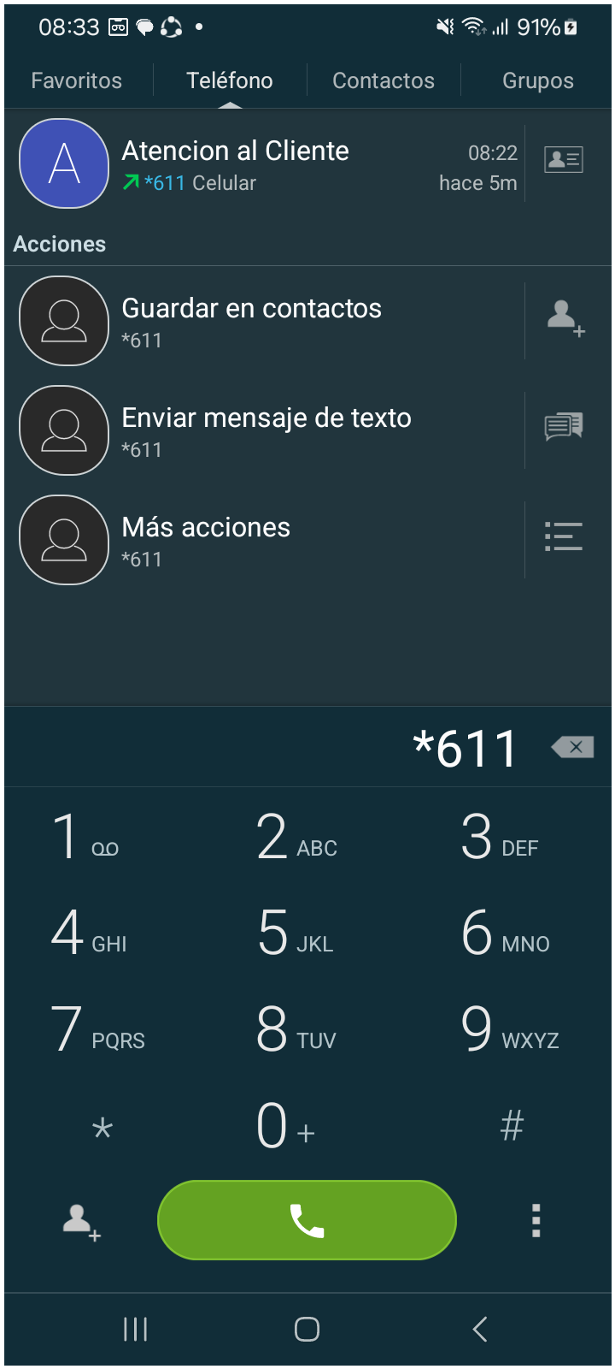
✅ 2. Pulsar Grbrar llamada

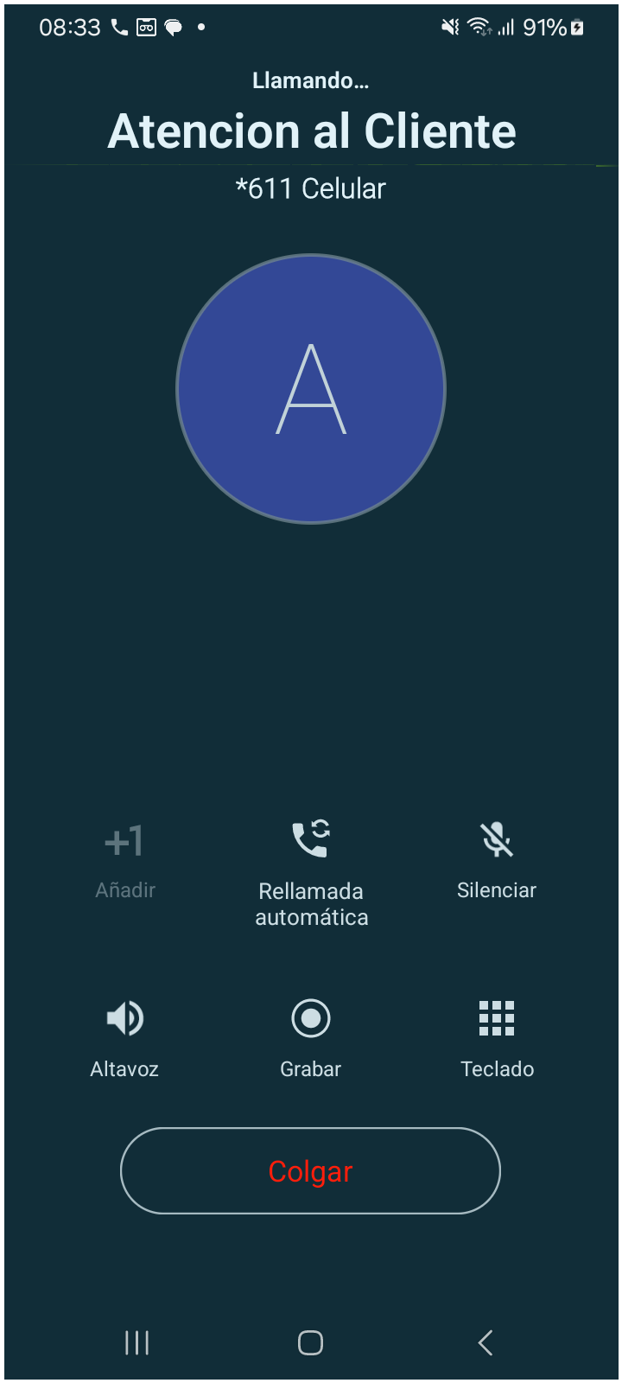
✅ 3. Marcar Opcion 3

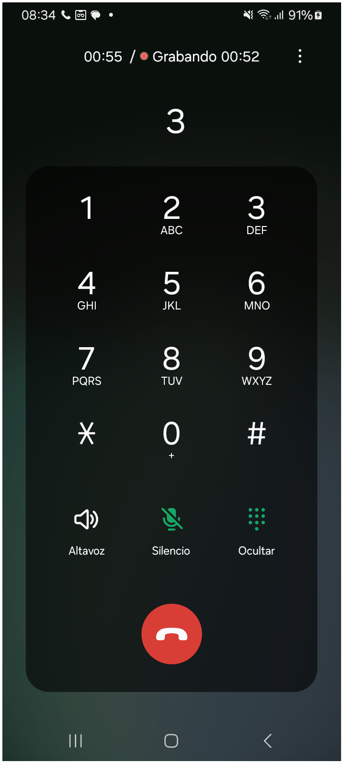
✅ 4. Marcando número rápido

